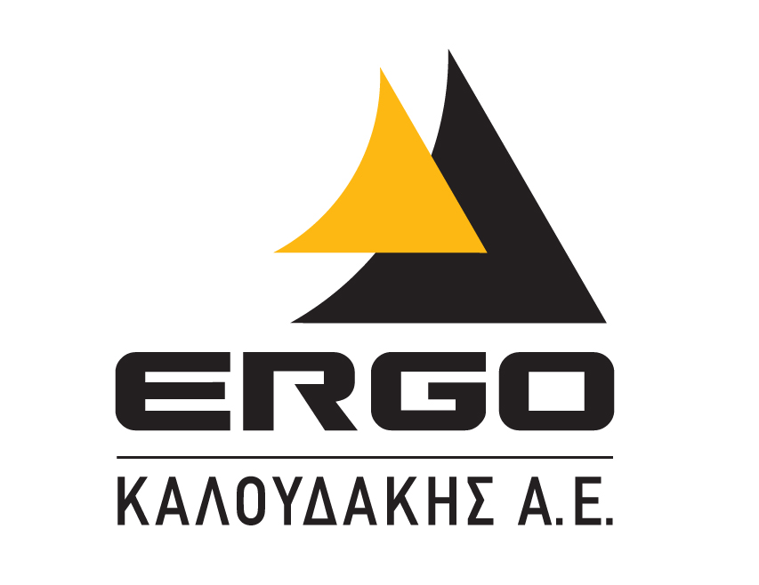

Τεχνική Εταιρεία που δραστηριοποιείται σε δημόσια και ιδιωτικά έργα αναζητά μηχανικούς και εργοδηγούς εργοταξίων.

Αρμοδιότητες:
Καθημερινή παρουσία και επίβλεψη στο εργοτάξιο.
Οργάνωση και συντονισμός εργασιών. Παρακολούθηση χρονοδιαγράμματος και επικοινωνία με επιβλέποντα μηχανικό.

Απαραίτητα προσόντα:
Πτυχίο πολιτικού μηχανικού
Εμπειρία σε εργοτάξια (επιθυμητό)
Ικανότητα οργάνωσης και διαχείρισης.
Γνώσεις κατασκευαστικών εργασιών.
Δίπλωμα οδήγησης

Παροχές:
Σταθερή εργασία
Ανταγωνιστικές παροχές
Προοπτικές για εξέλιξη.

Τηλέφωνο επικοινωνίας: 6972834270
Αποστολή Βιογραφικού στο email: emmankaloudakis@gmail.com

